Pressemitteilung
Spectra PowerBox 310-i5: Embedded System für fahrerlose Transportsysteme

Für eine effiziente Intralogistik

Für die Effizienzsteigerung in der Intralogistik kommen im zunehmenden Maße "Fahrerlose Transportsysteme" (FTS) zum Einsatz. FTS werden z.B. in der Produktion oder in Logistikzentren eingesetzt, um Waren oder Material von einem Ort zu einem anderen zu transportieren. Die komplexe Steuerung eines solchen Systems übernimmt in der Regel ein spezielles Embedded System, das genau für diese Aufgabe ausgelegt ist und besondere Eigenschaften bei den Anforderungen wie Kompaktheit und Robustheit sowie Leistungsfähigkeit und Konnektivität aufweisen muss.
Spectra hat für den Einsatz in FTS das industrielle Embedded System Spectra PowerBox 310-i5 entwickelt, dessen Eigenschaften Anwendungen z.B in FTS unterstützen.
So ist die Spectra PowerBox 310-i5 ist ein kompaktes Leichtgewicht von nur 1,75 kg und den Maßen 203 x 142 x 67 mm. Damit findet sie auch in kleinen FTS Platz.
Der erweiterte Temperaturbereich von -40 °C bis 70 °C und die große Robustheit gegen Schock und Vibration ermöglicht den Einsatz der PowerBox auch in von FTS, die in anspruchsvollen Umgebungen wie nicht klimatisierten Lagerhallen oder unebenen Außenbereichen eingesetzt werden.
Für die notwendige Rechenleistung z.B. für die Navigation des FTS bei geringer Wärmeentwicklung sorgt der Low-Voltage Intel® Core™i5-8365UE Prozessor.
Bei einem autonom fahrenden System ist die drahtlose Kommunikation (Wi-Fi, Bluetooth, 5G, GPS etc.) für die übergeordnete Koordination sehr wichtig. Hierfür ermöglicht die Spectra PowerBox 310-i5 individuelle Erweiterungen wie z.B. WiFi oder GSM mit Hilfe von zwei mPCIe-Sockel.

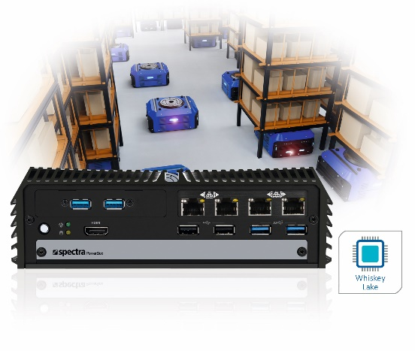
Wörter: 235
Zeichen: 1682 (mit Leerzeichen)
Bild: Spectra_PowerBox-310_FTS-Embedded-PC.jpg

Ansprechpartner PR:
Roger Bärlocher
Tel.: +41 (0) 43 277 10 50
E-Mail: info@spectra.ch

